

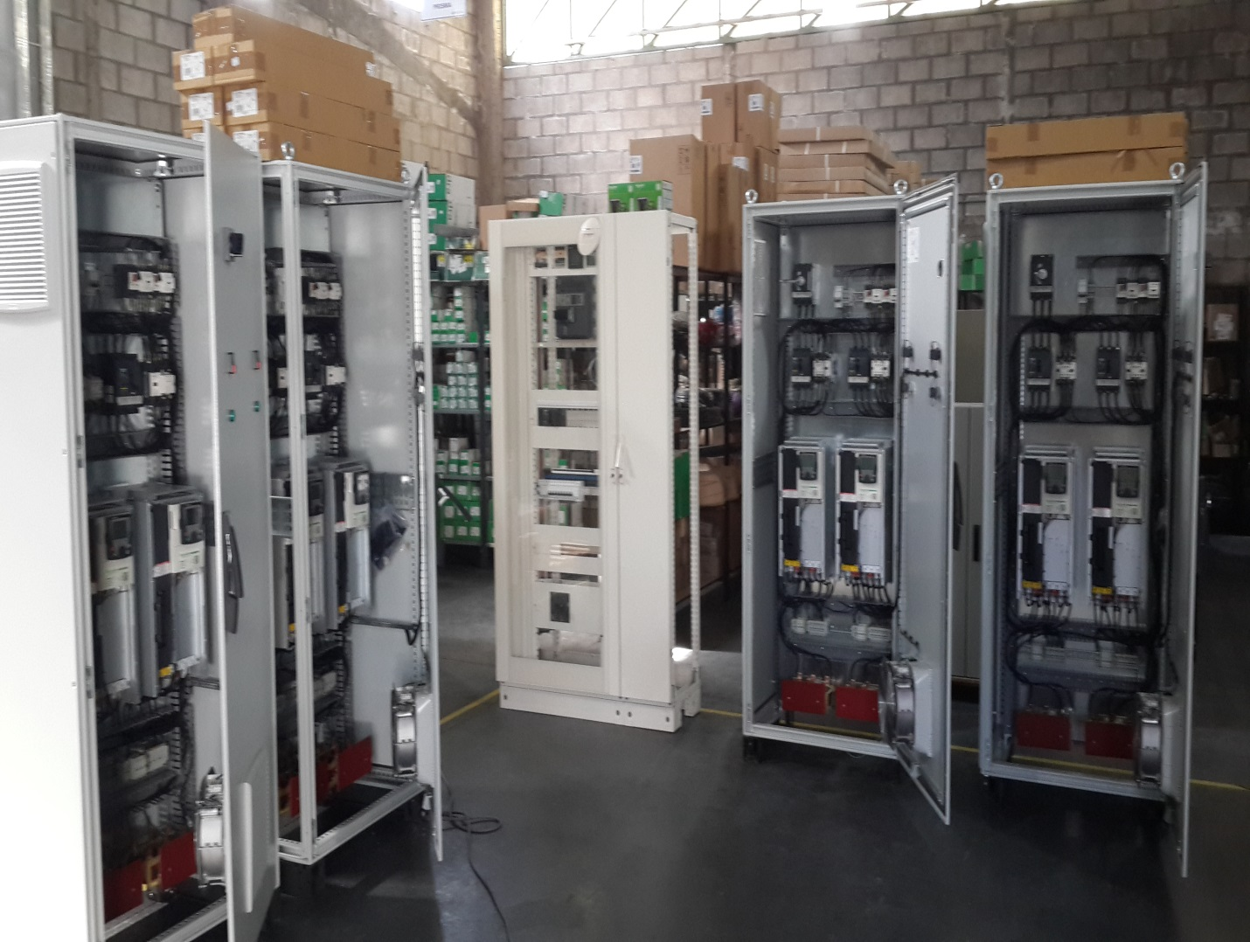

**CLIENTE:**

**OBRA:**

**Nro. Requerimiento / Licitación:**

**OFERTA TÉCNICO-COMERCIAL**

Villa Mercedes,  de  de

**EMPRESA:**

**ATENCIÓN:**

**Nuestra Ref.:**  **-**

**Vuestra Ref.:**

De nuestra consideración:

Nos dirigimos a ustedes con el efecto de hacerles llegar nuestra oferta técnica, en respuesta a vuestro pedido de cotización efectuado por la provisión de referencia.

La Oferta ha sido elaborada a partir de las especificaciones técnicas recibidas y contempla la provisión y/o suministro tal como se encuentra descripto en la presente.

Para consultas comerciales o técnicas complementarias, tengan a bien contactarse con  **(Cel.:**  **)** quien queda a su entera disposición.

Desde ahora agradecemos la invitación cursada, esperando satisfacer vuestras expectativas.

Sin otro particular, saludamos a Uds. cordialmente.

|  |  |
| --- | --- |
|  |  |
|  |  |
|  | **SEI S.R.L.** |

**TABLA DE CONTENIDO – OFERTA TÉCNICA**

1. Alcance Breve
2. Descripción de la Provisión
3. Documentación de Referencia
4. Descripción Técnica Particular
5. Criterios de Diseño para esta Provisión
6. Listado de Materiales
7. Detalle Cuantitativo
8. Vistas Topográficas
9. Aclaraciones y Desviaciones Técnicas
10. Descripción Técnica General del Sistema
11. Plazo de Entrega
12. Forma y Lugar de Entrega
13. Ensayos
14. Garantía

# OFERTA TÉCNICA

## Alcance Breve.

La Provisión comprende el equipamiento eléctrico de  según la descripción presentada en la presente oferta técnica.

La total compatibilidad de los dispositivos de **Schneider Electric** con el **Sistema Prisma** es una ventaja clave para garantizar un alto nivel de fiabilidad de la instalación.

El diseño del sistema ha sido validado por ensayos de tipo según las normas **IEC 61439-1 y IEC 61439-2** y el aval de la experiencia de **Schneider Electric**.

Debido a que el equipamiento ofertado responde a sistemas de fabricación seriados, totalmente estandarizados, ensayados y protocolizados, el alcance de nuestro suministro comprende estrictamente el equipamiento tal y como se encuentra definido en la presente propuesta.

## Descripción de la Provisión

La propuesta ha sido elaborada a partir del estudio de la siguiente documentación:

## Documentación de Referencia

No aplica

## Descripción Técnica Particular

No aplica

## Criterios de Diseño para esta Provisión

No aplica

## Listado de Materiales

No aplica

## Detalle Cuantitativo

No aplica

## Vistas Topográficas

No aplica

## Aclaraciones y Desviaciones Técnicas

* Las Normas de aplicación y ensayos considerados en las pruebas de recepción son los indicados en la Descripción Técnica General.
* Los espacios de reserva sin equipamiento resultaron del diseño presentado. Las mismas no contaran con ningún tipo de equipamiento eléctrico ni mecánico.
* No se ha considerado proveer los paneles con bases adicionales, ya que no resulta necesario para soportar los tableros. En caso de ser requerida podríamos incluirlo en nuestra oferta.

No se incluyen estudios de selectividad y coordinación de protecciones, ni de cortocircuitos de la instalación.

* La presente oferta **no incluye la asistencia técnica de personal especializado** de SEI SRL, a la puesta en servicio del equipamiento ofertado.

## Descripción Técnica General del Sistema

# Normas.

El sistema modular ***Prisma*** es conforme a las normas internacionales que conciernen a los equipos de B.T.

* + IEC 61439-1-2: Relativa a la construcción de equipos BT.
  + IEC 60529: Definición de los grados de protección de las envolventes (IP code).
  + IEC 68-2-11: Definición de resistencia a la niebla salina.
  + IEC 68-2-30: Definición de resistencia al calor húmedo.

Asimismo, sus principales componentes cumplen con las recomendaciones mencionadas en:

* + IEC 60947: Interruptores y dispositivos de Baja Tensión.
  + IEC 60695: Ensayo de autoextinguibilidad.

# Parámetros de diseño.

Los tableros ***Prisma*** están diseñados para uso interior y en condiciones normales de servicio, es decir, para una temperatura ambiente de 35°C como media diaria y 40°C de temperatura máxima, y a una altura de operación menor a 2000 m. No obstante lo cual, podrá ser verificado para otras condiciones de servicio.

## Plazo de Entrega

Se deja expresamente establecido que, sin perjuicio del inicio de la vigencia de la contratación, la fecha de inicio del Plazo de Entrega de la Provisión objeto de la presente Oferta se fijará a partir del cumplimiento de:

* El efectivo cobro por parte de SEI SRL del anticipo, y la confirmación fehaciente de los datos técnicos solicitados inicialmente por SEI SRL conforme lo dispuesto en la cláusula 11 de la presente Oferta (planos y documentos).

**Nota 1:** La facturación del anticipo será enviada en un plazo de 5 (días) días hábiles contados a partir de la fecha de inicio de la vigencia de la contratación.

**Nota 2:** La solicitud de los datos técnicos (planos y documentos) será formulada por SEI SRL en un plazo máximo de 10 (diez) días hábiles contados a partir de la fecha de inicio de la vigencia de la contratación.

## Forma y Lugar de Entrega

El equipamiento será entregado puesto sobre camión, en nuestra planta industrial sita en , ensayado y con embalaje de cartón corrugado y nylon, apto para almacenaje en interior.

## Ensayos

En todos los casos, SEI SRL realizará las pruebas y ensayos de rutina sobre los Equipos y/o Productos a entregar sin la participación del Cliente.

No obstante lo expuesto, nuestra Oferta contempla, para el equipamiento incluido en el alcance de la presente Oferta y para los casos en los cuales el Cliente lo solicite, la repetición de los ensayos de rutina a ser ejecutados en nuestra planta industrial sita en  o en lugar a designar por el Project Manager asociado a la Provisión. No se incluyen los gastos de estadía, viáticos y traslados para el caso en que el Cliente desee enviar inspectores a presenciar los mismos.

SEI SRL notificará al Cliente la fecha en que se realizará la repetición de ensayos y el listado de los mismos. Si los resultados obtenidos fueran satisfactorios, SEI SRL generará un certificado de aceptación el cual deberá ser firmado por el cliente el mismo día.

En el caso de que el Cliente requiera “ensayos de rutina” no contemplados por SEI SRL y/o cualquier “ensayo de tipo”, los mismos serán cotizados oportunamente.

## Garantía

**SEI SRL garantiza los Equipos y/o Productos objeto de la presente Oferta, por el lapso de**  **(**  **) meses a partir de la fecha de recepción de cada entrega por parte del Cliente.**

**La garantía cesa automáticamente si el Cliente o una tercera parte, por su propia iniciativa realiza modificaciones o reparaciones del equipamiento de SEI SRL sin el consentimiento expreso de SEI SRL.**

**TABLA DE CONTENIDO – OFERTA COMERCIAL**

1. Precio de la Oferta, Planilla de Precios y Consideraciones Especiales
2. Planilla de Apertura de Precios
3. Forma de Pago
4. Vigencia de la Contratación
5. Validez de la Oferta
6. **Precio de la Oferta, Planilla de Precios y Consideraciones Especiales.**

**Oferta Base –**

El valor total asciende a: .

Son : **.**

**Nota 1:** Los precios indicados se entienden NETOS, en , no incluyen el porcentaje correspondiente al I.V.A., como así tampoco cualquier otro impuesto, tasa o contribución que grave o pudiera gravar en un futuro la venta de los distintos Equipos y/o Productos y/o Servicios objeto de la presente Oferta.

1. **Planilla de Apertura de Precios**

**Oferta Base**

|  |  |
| --- | --- |
| Descripción Material | Cantidad |
|  |  |

1. **Forma de Pago.**

**Anticipo, certificación por avance de obra:**

ANTICIPO: 50 % CONTRA POLIZA CAUCION PARA ACOPIO DE MATERIALES.-

RESTO: CERTIFICACIONES PARCIALES

PAGO FACTURAS:

1. **Vigencia de la Contratación.**

La contratación entrará en vigencia con la aceptación expresa de la orden de compra o suscripción del respectivo contrato. En el caso de aceptarse la orden de compra, SEI SRL lo efectivizará a través de documento emitido a tal efecto, el cual podrá incorporar los desvíos a la misma que SEI SRL considere oportuno aclarar, los que serán vinculantes para las partes. Dicho documento será enviado en un plazo no mayor a 5 (días) días hábiles contados a partir de la fecha de recepción de la orden de compra.

1. **Validez de la Oferta.**

La presente tiene una validez de  **(**  **)** días.

**QUEDANDO A VUESTRA DISPOSICION POR CUALQUIER CONSULTA.-**

**SALUDA A UD. ATTE.**

**SEI S.R.L.**